- 1 9 10仏 1 - 她，2017乂61\02

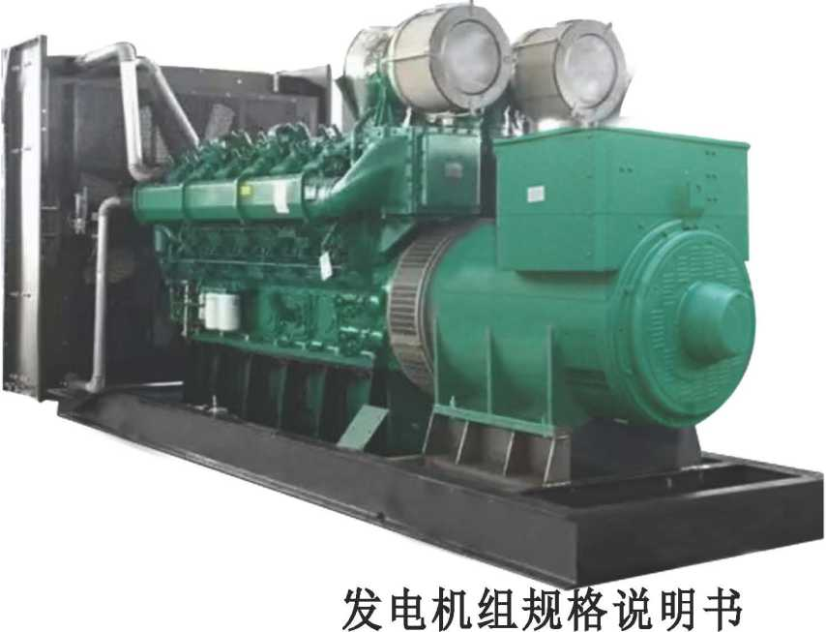

Удельная мощность0.8Задержка11500111丨11—115002丨3 фазный4 проводный|

Номинальное напряжение0.4/0.69/6.3/10.5 кВ

Рабочая мощность Резервная мощность

1800^6/2250^ 2000^6/2500^

(надпись под изображением- *Инструкция к генераторной установке, энергоблоку)*

Стандартная конструкция

Цельнометаллическая общая опорная рама(шасси) дизельной электростанции、высокоэдастичная муфта、виброизолятор с резиновой подкладкой、кожухотрубный теплообменник、замкнутый бак охлаждающей воды、масляный насос предварительной подачи、модульные(блоковые узлы)、ABB\ Schneider (Electric)，электрический узел(элемент) и др., с точностью изготовленная генераторная установка обладает стабильностью、надежностью、безопассностью, экологичностью и другими преимуществами、

Генераторная установка имеет входное и выходное топливные отверстия、разъем подключения к источнику питания、отверстие с выхлопной трубой、автоматическую работу в параллельном режиме、цифровое распределение нагрузки и другое оборудование. Генератор с легкостью может быть транспортирован、быстро установлен、легко настроен для работы，после быстрого подключения можно использовать один или несколько параллельных источников питания.

Инструкция по применению

Рабочая мощность: используется в случае неисправности питания от сети，в качестве аварийного источника электропитания при изменении мощности в электросети。в течение ограниченного времени обладает 10% работоспособностью при эксплуатации с перегрузкой。

Низкий коэффициент расхода горючего，Вслед за параллельной работой нескольких агрегатов, можно осуществлять управление несимметричными нагрузками，можно также настроить наилучший диапазон рабочей мощности для оптимального расхода топлива。

Основные стандарты

Проект генерирующего оборудования、сборка и контроль осуществляются в соответствии сIEC34-1、IEC34-5、IEC34-6, JEC114、JEC139 и JEC146 и др.международными стандартами。Характеристики генерирующего оборудованияустанавливаются в соответствии с GB/T 2820、ISO8528、ISO3046-1、DIN6271 ,BS5514 и другими стандартами。

рсмтсмрорнн

н илдин

应用说明

常用功率:应用于当正常电网供电发生故障中断，作为应急电源向变化负荷供应电力;在限定时间内具备107。超载运行能 力。

低燃料消耗率，多台机组并机后可以实现不对称负荷管理，可实现最佳油耗最佳功率段运行。

标准依据

发电设备的设计、组装及检验，依照15X34-1、腦4-5、15X34-6、肌114、正0139及见0146等国际标准及规范。发 电机组输出，根据 08/12820、1808528、1803046-1、01^6271 及 885514 等标准设定。

- 1 9 10仏 1 - 她，2017乂61\02

Общие сведения о конструкции

Мощность генераторного установки、экономичность、надежность, достигшая международного передового уровня。Твердая установка дизельного двигатель、бесщеточного самовозбуждающегося синхронного генератора переменного тока на цельносварную крупногабаритную стальную каркасную конструкцию нижней рамы，соединение с помощью высокоэластичной муфты，виброизолятор с резиновой подкладкой размещен между основанием и нижней частью оборудования (для устранения вибраций , порождаемых во время работы на высоких скоростях дополнительно деформируется при изгибе)，конструкция основного блока дизельной электростанции；теплообменник и радиатор формируют циклическую систему теплообмена; масляный насос предварительной подачи、насос подачи топлива（с фильтром）и трубки、клапаны и др.образуют дополнительный модуль генераторной установки.

Право на использование интеллектуальной собственности，изготовление основных деталей и узлов.

Область применения:

на суднах、горных работах、заводах、в технопарках и других местах в качестве обычного и альтернативного источника питания.

|  |  |
| --- | --- |
| - | в помещении |
| 0C | -20 十40 |
| 0% | ⩽ 95 |
| m | ⩽ 1000 |
| - | Красный цвет丨желтый цвет |
| - | Черный матовый |
| - | Черный матовый  8811 |
| mm | 8113(длина)*3149(ширина)*3495(высота) |
| t | около 23.5 |

Дополнительные

устройства

для теплового

двигателя

Общие характеристики:

，

Место для установки

Температура окружающей среды

Влажность

Ограничение высоты над уровнем моря

Цвет покрытия, агрегат

Цвет покрытия (шкаф управления\распределительный щит)

Цвет покрытия(нижняя рама)

Размер

Вес

|  |  |  |  |  |
| --- | --- | --- | --- | --- |
| CPG 2000 F8 Генераторная установка | | | | |
| 010. | Производитель | - | CRRC |  |
| 020， | Резервная мощность | kWe | 2000 |  |
| 030, | Основная мощность | kWe | 1800 |  |
| 040， | Направление вращения коленчатого вала | - | по часовой стрелке |  |
| 050， | Удельная мощность | - | 0.8задержка |  |
| 060， | Выходное напряжение | kV | 0.4/0.69/6.3/10.5 |  |
| 070， | Номинальная частота | Hz | 50 |  |
| 080， | Номинальная частота вращения | min-1 | 1500 |  |
| 090， | Класс топлива | - | простое легкое дизельное топливо GB252/ASTM D975, 1-D/2-D |  |
| 100. | Тип охлаждения | - | водяное охлаждение замкнутого цикла |  |
| 110. | Падение частоты | % | ⩽3 |  |
| 120. | Устойчивый диапазон частот | % | ⩽0.5 |  |
| 130. | Диапазон падения относительной частоты | % | 〉(2,5十падение частоты) |  |
| 140. | Диапазон повышения частоты | % | 〉2.5 |  |
| 150. | (относительно исходной частоты)переходное отклонение частоты |  | ⩽+10 |  |
|  | -100% . внезапное снижение мощности | % |  |  |
|  | -увеличение мощности | % | ⩽-(7+падение частоты) |  |
| 160. | (относительно номинальной частоты) переходное отклонение частоты |  |  |  |
|  | -100%。 внезапное снижение мощности | % | ⩽+10 |  |
|  | - увеличение мощности | % | ⩽-7 |  |
| 170. | Время восстановления частоты | s | ⩽3 |  |

2

⩽±1.5

1

⩽±5

0.2 〜1.0

⩽+20

⩽-15

〈5

⩽2

0.3

⩽+5

⩽+10

Запуск электростартером

Автоматически

Диапазон допустимой погрешности относительной частоты

Установившийся разброс напряжений

Дисбаланс напряжения

Диапазон регулирования относительного напряжения

Скорость изменения регулировки напряжения

Разброс переходного напряжения

- 100%.Внезапное падение мощности

- внезапное увеличение мощности

Коээф.искажения напряжения тока

Время восстановления напряжения (±3%)

Модуляция напряжения

Распределение мощности

- 80% и100% калибровка между установленными числами

- 20% и 80% калибровка между установленными числами

Распределение реактивной мощности

- 20% и100% калибровка между установленными числами

Способ запуска дизеля

Способ регулировки напряжения

CPG2000F8 Техническая спецификация

%

%

%

%

%/s

%

%

%

s

%

%

%

%

-

-

180

190

200

210

220

230

240

250

260

270

280

290

300

Дизельный двигатель

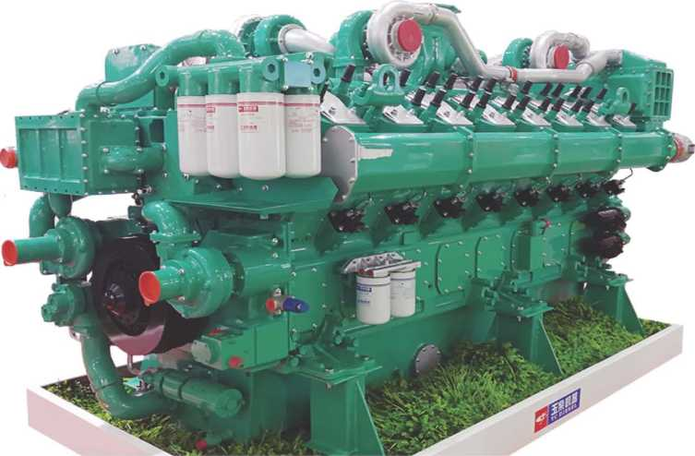

(Для выходной мощности)

-

kWm

kWm

-

-

mm

L

min-1

min-1

min-1

-

-

-

-

MPa

-

-

-

g/kw.h

g/kw.h

mm

kg

L/min

kPa

kPa

-

dB

-

260

270

280

YC

2005

2000

YC16VC3000-D31

16 цилиндров-Vобразный / четырехтактный /с водяным охлаждением

200*210

105.56

1500

600〜650

1720

открытая камера сгорания с непосредственным впрыском

гидровтулка блока цилиндров

против часовой стрелки

13.5:1

⩾2.5

давление、гибридное распыление

запуск электростартёром

Электрорегулирование

⩽203十5%

1

3945*1644*2218

11000

⩽150

5

10

⩽2.5

⩽125

*влево1—вправо8- влево5—вправо4-влево7—вправо-2-влево3—вправо6-влево8—вправо1-влево4-вправо5-влево2-вправо*7—влево6-вправо3

010

020

030

040

050

060

070

080

090

100

110

120

130

140

150

160

170

180

190

200

210

220

230

240

250

260

270

280

Производитель

Мощность по паспорту

Номинальная мощность

Модель

Тип

Диаметр цилиндра*рабочий ход поршня

Пропускная способность

Номинальная частота вращения

Минимальная частота вращения на холостом ходу

Максимальная частота вращения

Тип камеры сгорания

Тип цилиндра

Направление вращения коленчатого вала

Коэффициент давления

Давление сжатия

Способ смазки

Тип запуска двигателя

Система топлива

Расход топлива

Расход масла

Габариты(длина*ширина*высота)

Вес дизельного двигателя

Пропускная способность воздуха поршнем

Предельно допустимое(максимальное) сопротивление на впуске

Предельно допустимое(максимальное) сопротивление на выходе

Калибровка уровня выделения дыма в рабочем режиме FSN

Предельное значение шума

Последовательность зажигания

交流发电机 - Генератор переменного тока

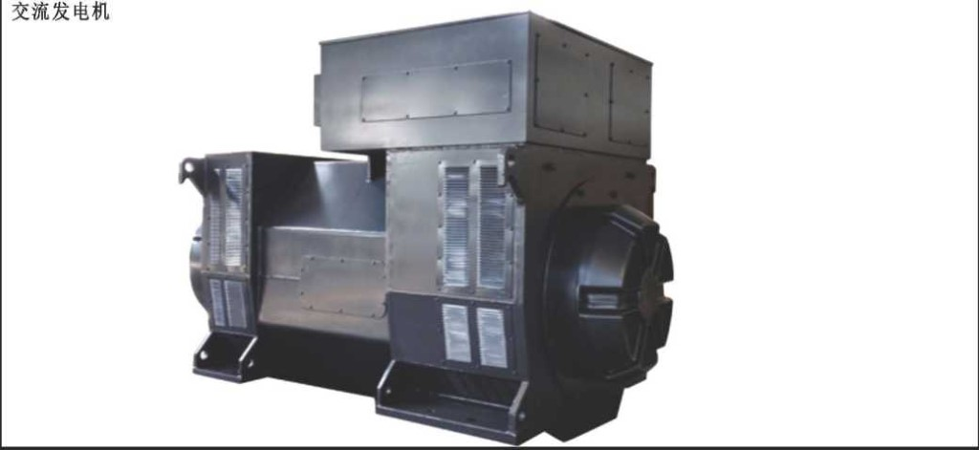

010. 型号 - артикул - TFW1800-50

020. 频率 - частота 50 hz

030. 额定电压 - номинальное напряжение - 0.4/0.69/6.3/10.5 kV

040. 额定功率 - номинальная мощность - 2250 kVA

050. 功率因数 - удельная мощность 0.8 (滞后 - задержка)

060. 绝缘等级- класс/уровень изоляции (定子 статор／转子 ротор) 不低于H级 - не менее класса/уровня H

070. 温升等级 - повышение температуры 不低于F级 - не менее класса/уровня F

080. 励磁方式 - режим возбуждения 无刷自励恒压 бесщеточный генератор с самовозбуждением (AVR)

090. AVR型号- AVR артикул - AVC 125-10

100. 短路电流容量 - размер тока короткого замыкания - >300%

110. 波形畸变率 коэффициент искажения формы кривой - <2%

120. 冷却方式 - охлаждение IC01

130. 旋转方向 - направление вращения - 顺时针 - по часовой стрелке

140. 转速 - частота вращения - 1500 min-1

150. 最高转速 - максимальная частота вращения - 2250 min-1

160. 短路比 - отношение короткого замыкания - 0.54 Kcc

170. 直轴同步电抗 синхронное реактивное сопротивление по продольной оси 2.0586 Xd

180. 交轴同步电抗 синхронное реактивное сопротивление по поперечной оси 0.3761 Xq

190. 直轴瞬态电抗 переходное реактивное сопротивление по продольной оси 0.3761 X'd

200. 直轴瞬变电抗 переходная реактивность по продольной оси 0.1702 X''d

210. 交轴起始瞬态电抗 сверхпереходное реактивное сопротивление по поперечной оси 0.1651 X''q

220. 零序电抗 реактивное сопротивление нулевой последовательности 不饱和 (непредельный; ненасыщенный) 0.0765 X0

230. 漏抗 реактивное сопротивление утечки 0.102 X1

240. 负序电抗 реактивное сопротивление обратной последовательности 饱和 (предельный, насыщенный) 0.1676 X2

250. 开路时间常数 постоянная времени при разомкнутом статоре 2.314 T'do

260. 短路瞬变时间常数（秒) постоянная времени затухания переходной составляющей тока КЗ (в секундах) 0.423 T'd

270. 超瞬变时间常数 (秒) сверхпереходная постоянная времени затухания переходной составляющей (в секундах) 0.0529

280. 电枢时间常数 постоянная времени якоря 0.0654 Ta

290. 空载励磁电流 холостой ход в цепи тока возбуждения 0.95 io(A)

300. 满载励磁电流 ток возбуждения при полной нагрузке 4.3 ic(A)

310. 满载励磁电压 возбуждение напряжения при полной нагрузке 51 uc(V)

320. 定子绕组电阻 сопротивление обмотки статора 0.3713 ohm

330. 转子绕组电阻 сопротивление обмотки ротора 2.322 ohm

340. 励磁机定子电阻 Сопротивление статора возбудителя 9.402 ohm

350. 空气冷却要求 требование к охлаждению воздуха 0.341 m3/sec

360. 结构形式 модель конструкции B2-SAE

370. 总重量 общий вес 7750 кг

380. 非驱动端轴承/润滑 без подшипников/смазки на приводном конце вала 6322C3

390. 恢复时间 - время восстановления 0.5 s

400. 定子绕组 обмотка статора - дисковый вид намотки

410. 终端数量 количество терминалов - 3

通风换气数据 Вентиляционные данные

010. 进气量，发动机 количиство всасываемого воздуха, двигатель.

020. 换气量，散热水箱 объем вентилирования, бак охлаждающей воды.

030. 换气量, 发电机 объем вентилирования, генератор

040. 通风总量 общая вентиляция

050. 排气量 количество выхлопа\объем удаляемого воздуха

060. 排气温度 температура выхлопа 涡轮增压器出口 На выходе турбокомпрессора

070. 排气背压 давление выхлопа

080. 排气波纹管 сильфон выхлопной системы 内径 диаметр

iPC9000 系列控制模块主要功能列表 Основной список функции модуля управления iPC9000

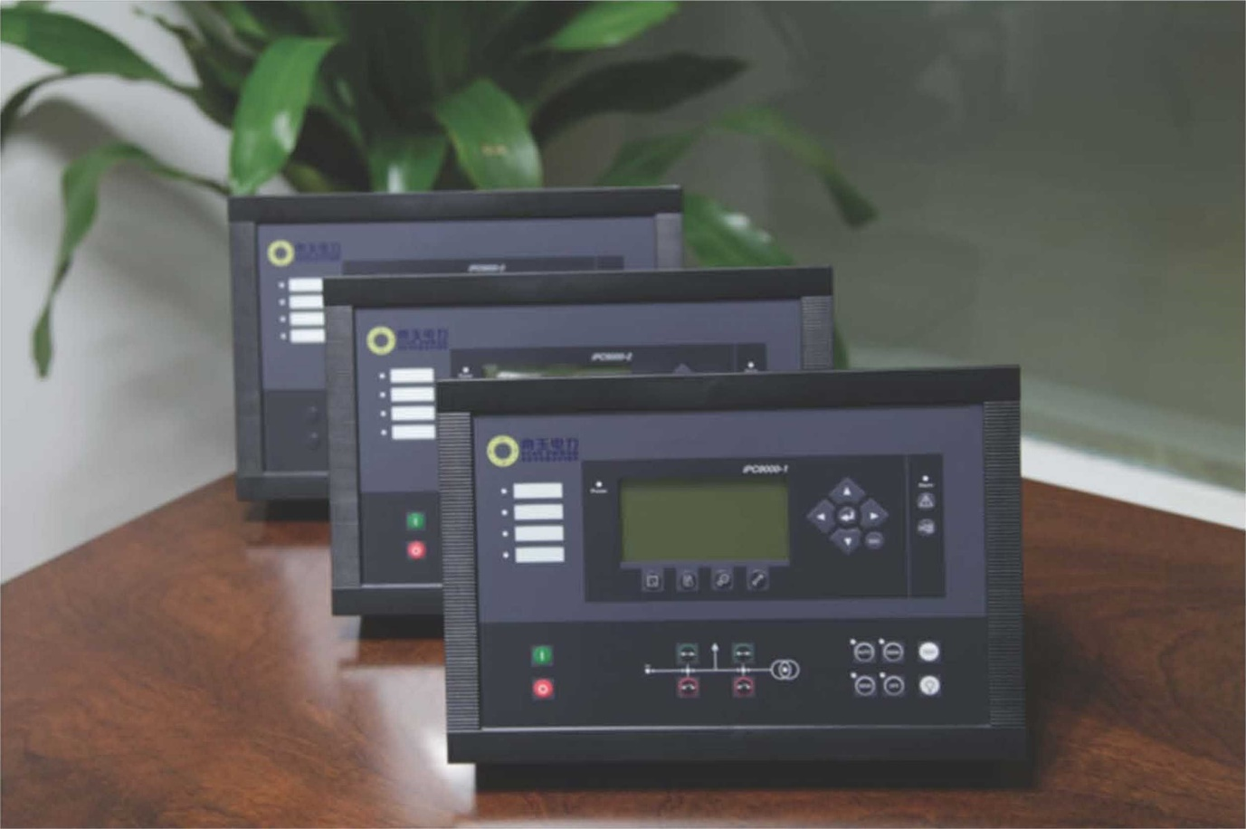

保护 - защита от (прим. переводчика дальше по списку) (报警 -аварийный сигнал)

010. 逆功率 - обратной мощности

020. 短路 - короткого замыкания

030. 过电流 перегрузки по току

040. 电压决定过电流 решение напряжения перегрузки по току

050. 过电压 перенапряжения

060. 欠电压 недостатока напряжения

070. 过频率 переизбытка частот

080. 欠频率 недостатка частот

090. 不平衡电压 от скачков напряжения

100. 不平衡电流 от скачков тока

110. 欠励或无功输入 невозбуждения или реактивной потребляемой мощности

120. 过励或无功输出 Перевозбуждения или реактивного выхода

130. 过载 перегрузок

140. 母排/主电网过电压 от перенапряжения шины/сети

150. 母排/主电网欠电压 от недостатка напряжения шины/сети

160. 母排/主电网过频率 от переизбытка частот шины/сети.

170. 母排/主电网欠频率 от недостатка частот шины/сети.

180. 母排/主电网不平衡电压 от скачков напряжения шины/сети.

190. 过电流卸载 от удаления программ из-за перегрузок по току.

200. 过频率卸载 от удаления программ из-за перенапряжения.

210. 过负载卸载 от удаления программ из-за перегрузок

220. 快过载卸载 от удаления программ из-за резких перезагрузок

230. 多路模拟量输入 1/带断线监测 многоканальность аналоговых входов; защита от обрыва 1 провода

240. 多路模拟量输入 2/带断线监测 многоканальность аналоговых входов; защита от обрыва 2 проводов

260. 多路模拟量输入 3/带断线监测 многоканальность аналоговых входов; защита от обрыва 3 проводов

270. 应急停机 от аварийного отключения

280. 过速 от повышенных оборотов (скорости)

290. 低蓄电池电压 низкого напряжения аккумулятора

300. 高蓄电池电压 высокого напряжения аккумулятора

310. 发电机开关外部跳闸 от внешнего отключения генератора

320. 主电网开关外部跳闸 от внешнего отключения сети

330. GB 同步故障 - от сбоев синхранизации

340. GB 断开故障 - от неполадок с выключением

350. GB 合闸故障 - от неполадок с включением

360. GB 位置故障 - определение мест повреждений

370. MB 同步故障 - от сбоев синхранизации

380. MB 断开故障 - от неполадок с выключением

390. MB 合闸故障 - от неполадок с включением

400. MB 位置故障 - определение мест повреждений

410. 励磁前合闸故障 от неисправности возбуждения перед включением

420. 相序出错 - от ошибки последовательности фаз.

430. 解列出错 - решение зарегестрированных ошибок

440. 盘车故障 - ошибок связанных с поворотом вала

450. 运行反馈出错 от ошибок с обратной связью

460. MPU 断线 от отсоединения микропроцессора

470. 频率/电压故障 - от сбоя частот/напряжения

480. 停机故障 от выводящих из строя ошибок

490. 停止线圈监测 от потери контроля над катушкой (断线 - отключения)

500. 发电机加热器 от перегрева генератора

510. 蓄电池测试报警 сигнал проверки аккумулятора

520. 最大通风 максимальная вентиляция

530. 非自动 неавтоматический

540. 燃油添加检查出错 от ошибок проверки заливания топлива

550. 经 J1939/通讯链接电喷机告警电 включение аварийного сигнала через J1939 или EFI

560. 经 J1939/通讯链接电喷机关闭 уведомление о выключении через J1939 или EFI

570. 经 J1939/通讯链接电喷机冷却温度 уведомление об температуре охлаждения через J1939 или EFI

580. 经 J1939/通讯链接电喷机 уведомление о давлении масла через J1939 или EFI

590. 经 J1939/通讯链接电 уведомление о температуре масла через J1939 или EFI

600. 电喷机通讯故障 от отказа EFI

发电机组形图 - схема генератора

侧视图 - вид сбоку

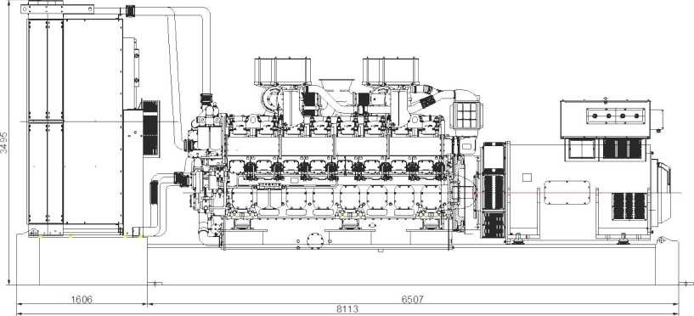

俯视图 - вид сверху

